COMO LER OS NÚMEROS DESTA PESQUISA
Acurácia, AUC, linha de base e valor-p — com exemplos, ilustrações e as metas que devemos perseguir

Vanderlei Barbosa da Silva
Orientador: Prof. Dr. Julio Cesar Nievola
PUCPR — Programa de Pós-Graduação em Informática (PPGIa)

Guia de leitura preparado para sustentar a discussão dos resultados com a orientação. Não introduz resultado novo: explica como interpretar os que já existem, e define contra que referência cada um deve ser julgado. Elaborado em 21 de setembro de 2026.

1 A PERGUNTA QUE ORGANIZA TUDO
Há uma única pergunta por trás de toda métrica desta pesquisa, e vale a pena enunciá-la antes de qualquer fórmula:
Este modelo sabe alguma coisa que eu já não saberia sem ele?
A pergunta que toda métrica tenta responder
Repare que a pergunta não é *“o modelo acerta muito?”*. Um modelo pode acertar muitíssimo e não saber nada — e esse caso não é raro nem exótico: acontece exatamente no nosso alvo de dia excepcional, como a próxima seção mostra.
Por isso, em todas as tabelas da pesquisa, a acurácia nunca aparece sozinha. Ao lado dela vêm sempre três companhias: a linha de base, o ganho sobre ela, e um valor-p. Quem lê só a primeira coluna lê errado.
2 ACURÁCIA E AUC NÃO SÃO A MESMA COISA
Acurácia responde: *de todos os palpites, quantos acertei?* O modelo precisa se comprometer — dizer “alta” ou “baixa” — e conta-se o placar.
AUC responde outra coisa: *pego um pregão que de fato foi agitado e um que foi calmo, ao acaso; com que frequência o modelo deu nota maior ao agitado?* Aqui o modelo não precisa decidir nada — basta ordenar.
A figura a seguir mostra os mesmos vinte pregões julgados por dois modelos. O modelo que acerta mais é o pior dos dois.
Figura 1 – Dois modelos sobre os mesmos vinte pregões: o que acerta mais não sabe nada
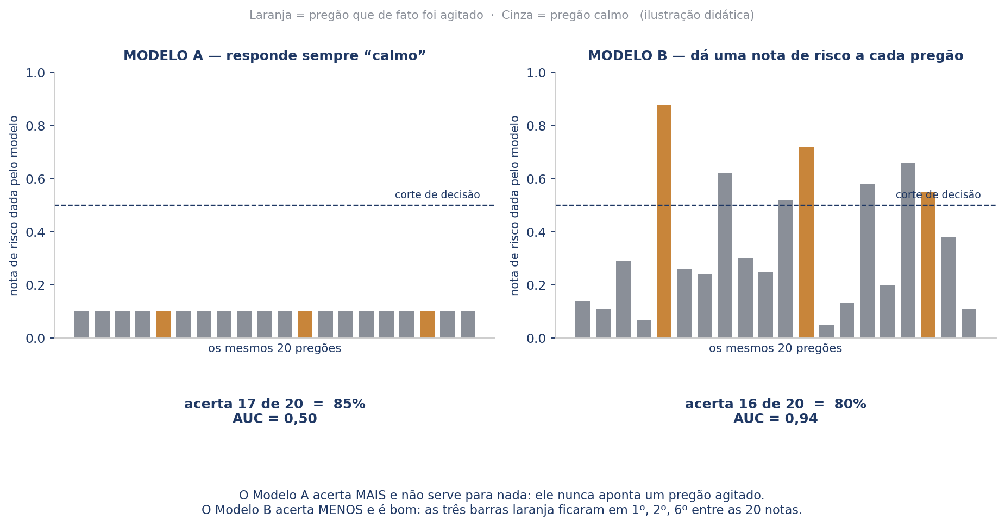
Fonte: Elaborado pelo autor (2026).

O Modelo A responde “calmo” para tudo. Como pregões agitados são raros, ele acerta 85% das vezes. E é inútil: nunca aponta um pregão agitado, que é justamente o que se queria descobrir. A AUC dele é 0,50 — o mesmo de cara ou coroa.
O Modelo B acerta menos, 80%, mas ordena bem: as três barras laranja estão entre as notas mais altas. A AUC dá 0,94. É este que serve.
A diferença fica mais clara quando se olha a distribuição das notas. A acurácia depende de onde você põe o corte. A AUC não depende do corte — ela mede o quanto as duas populações estão separadas.
Figura 2 – A AUC mede a separação entre as duas distribuições, não a posição do corte
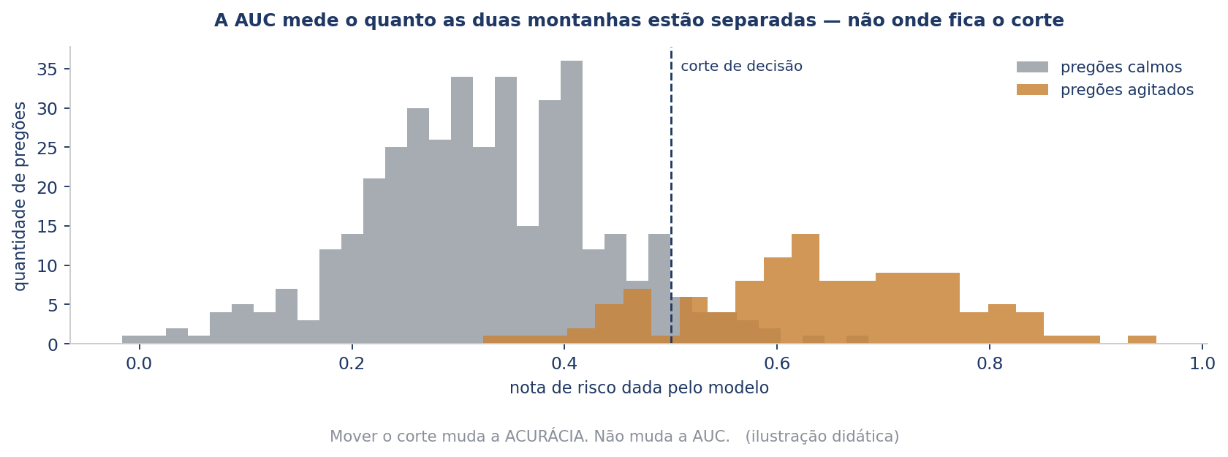
Fonte: Elaborado pelo autor (2026).

Tabela 1 – As duas métricas, lado a lado
 | Acurácia | AUC
o que responde | quantos acertei | sei distinguir um caso do outro
precisa de um corte? | sim, em geral 0,50 | não
engana quando... | uma classe é muito mais comum | raramente engana
o valor do acaso | a classe majoritária | 0,500
abaixo do acaso significa | pior que o palpite fixo | ordena ao contrário
Fonte: Elaborado pelo autor (2026).

3 AS DUAS ARMADILHAS, NOS NOSSOS PRÓPRIOS NÚMEROS
Isto não é teoria. As duas armadilhas aparecem nos resultados desta pesquisa, uma em cada direção.
3.1 Acurácia alta, modelo inútil
No alvo “dia excepcional”, apenas 6,3% dos pregões são excepcionais. Um modelo que responda “não vai ser excepcional” sempre acerta 93,7%.
O nosso modelo de mercado obteve acurácia de 93,6% — pior que o palpite fixo — e AUC de 0,794. Pela acurácia, perdeu. Pela AUC, é claramente bom. A AUC estava certa, e a figura seguinte mostra por quê.
Figura 3 – O que a AUC significa na prática, com os dados reais da pesquisa
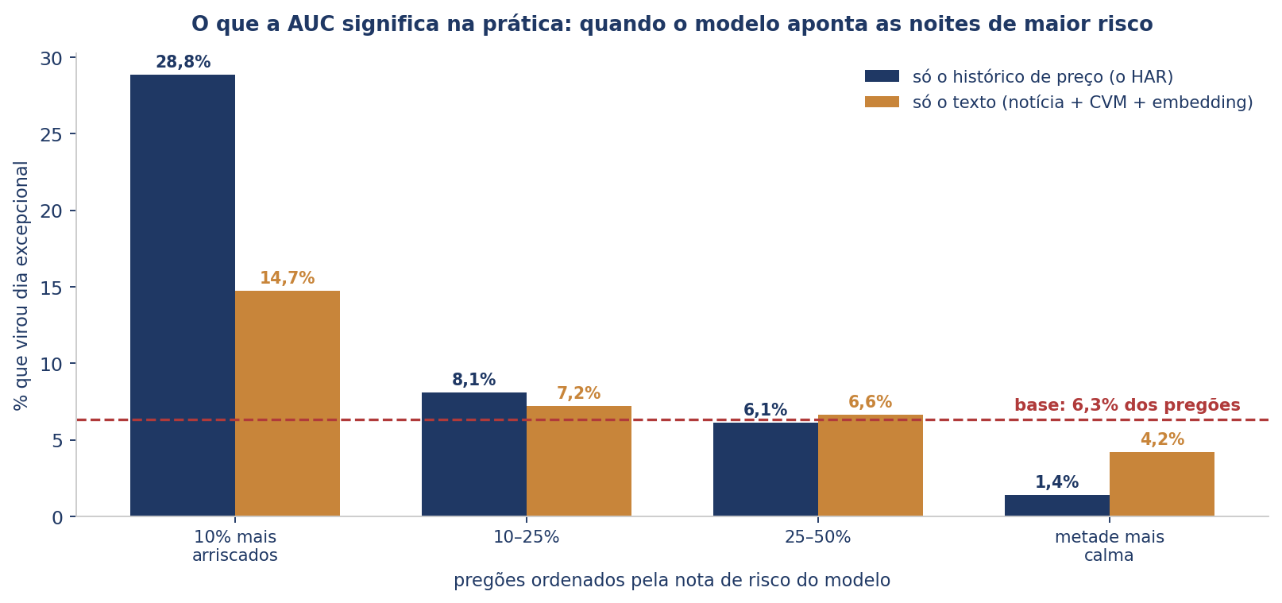
Fonte: Elaborado pelo autor (2026).

Ordenando os pregões pela nota de risco do modelo, os 10% apontados como mais arriscados concentram 28,8% dos dias excepcionais, contra 6,3% da base. E a metade mais calma concentra apenas 1,4%. Isso é informação real, e a acurácia não a enxergava.
3.2 Acurácia boa, ordenação ao contrário
No alvo direção, o SVM com Data Fusion mais CVM acertou 54,36%, acima da classe majoritária de 53,14%, Mas a AUC deu 0,489 — abaixo de 0,500,
Traduzindo: aquele modelo acertou o placar por ter chutado “alta” na proporção certa, não por saber distinguir um pregão do outro. Se você sortear um pregão de alta e um de baixa, ele dá nota maior ao de baixa mais vezes do que ao de alta. É uma bússola que aponta levemente para o sul.
É por isso que esse número não deve ser apresentado como conquista. Se a banca perguntar, a resposta honesta é a de cima.
4 A LINHA DE BASE: CONTRA QUEM COMPARAR
Nenhum número significa nada isoladamente. O que significa é a distância até a referência certa — e a referência muda conforme o alvo.
Figura 4 – Direção do pregão seguinte: o adversário é a linha vermelha, não o zero
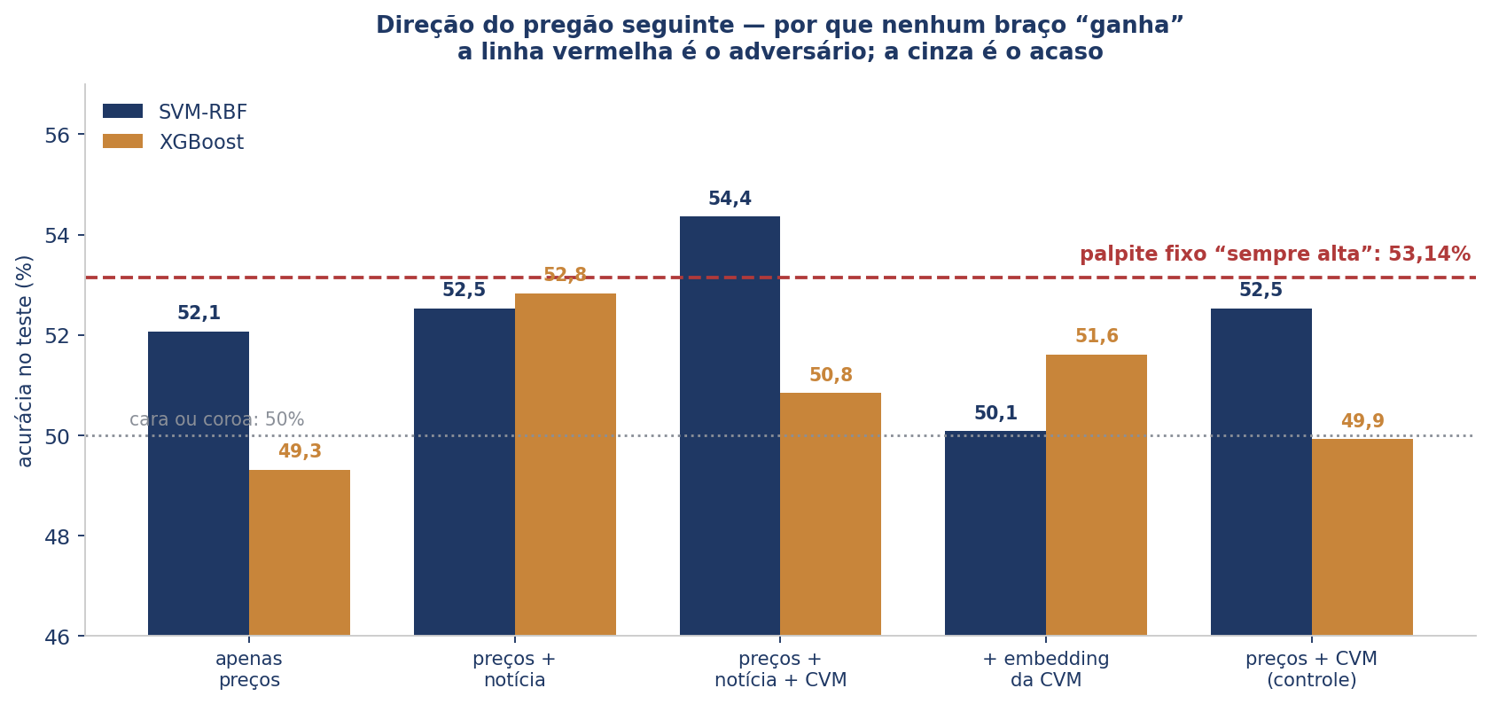
Fonte: Elaborado pelo autor (2026).

A linha vermelha é a classe majoritária: o resultado de quem responde “sempre alta”, sem ler nada. Nenhuma barra a supera de forma confiável. A linha cinza, de 50%, é o acaso da hipótese de mercados eficientes — bater essa é fácil e não prova coisa alguma quando a classe majoritária está acima dela.
Este é o erro de leitura mais comum nesta área, e convém saber apontá-lo: o valor-p binomial compara com 50%. Com 53,14% dos pregões sendo de alta, um modelo pode passar no teste binomial e ainda assim ser pior que não fazer nada.
5 O VALOR-P, SEM MISTÉRIO
O valor-p responde a uma pergunta estreita e específica: “se não houvesse efeito nenhum, com que frequência o acaso produziria um resultado ao menos tão forte quanto este?”
Tabela 2 – Como ler um valor-p
valor-p | Leitura | O que dizer na banca
menor que 0,01 | muito difícil de atribuir ao acaso | “o resultado se sustenta”
entre 0,01 e 0,05 | improvável, mas possível | “passa no teste usual”
entre 0,05 e 0,10 | sugestivo, não conclusivo | “há indício, não há prova”
acima de 0,10 | o acaso explicaria | “não podemos afirmar nada”
Fonte: Elaborado pelo autor (2026).

Três advertências que evitam constrangimento:
- valor-p alto não prova que não há efeito — prova apenas que a amostra não foi suficiente para detectá-lo. É o nosso caso na hipótese da CVM como filtro, que precisaria de ~15.200 noites e tem 393;
- valor-p baixo não mede tamanho de efeito. Um efeito minúsculo fica significativo se a amostra for enorme. Por isso reportamos sempre o ganho em pontos percentuais ao lado do valor-p;
- testar muitas hipóteses infla o valor-p. Se eu testar vinte coisas, uma delas dará p < 0,05 por puro acaso. É por isso que registramos quantos alvos foram testados antes de chegar ao que funcionou.
6 O TESTE DE MCNEMAR, QUE É O QUE REALMENTE DECIDE
Quando a pergunta é “esta fonte nova acrescenta?”, comparar duas acurácias é insuficiente — os dois modelos podem acertar o mesmo número de pregões e ainda assim acertar pregões diferentes.
O McNemar resolve isso. Ele joga fora todos os pregões em que os dois modelos concordam e olha apenas onde discordam: quantas vezes o novo acertou onde o antigo errou, contra o inverso.
Tabela 3 – O McNemar aplicado às nossas fontes
Pergunta | Ganhou | Perdeu | valor-p | Resposta
a notícia acrescenta sobre o preço? (XGBoost) | 88 | 65 | 0,0750 | quase, mas não
a CVM acrescenta sobre a notícia? (SVM) | 37 | 25 | 0,1619 | não
a CVM acrescenta sobre a notícia? (XGBoost) | 64 | 77 | 0,3122 | não
o embedding acrescenta? (SVM) | 27 | 55 | 0,0026 | PIORA
Fonte: Elaborado pelo autor (2026).

Leia a última linha com atenção, porque ela é contraintuitiva: o embedding tem valor-p de 0,0026, que é “significativo” — mas significativamente pior. Ganhou 27 e perdeu 55. Significância não é sinônimo de boa notícia.
7 VOLATILIDADE SE MEDE DE OUTRO JEITO
Para volatilidade, acurácia é a métrica errada — não se está classificando, e sim estimando uma quantidade. A pesquisa usa duas medidas de erro e uma referência.
Tabela 4 – As medidas da volatilidade
Medida | O que é | Queremos que seja
MAE | erro absoluto médio da previsão | o menor possível
RMSE | como o MAE, mas pune mais os erros grandes | o menor possível
R²-OS vs HAR | quanto o modelo reduz o erro do HAR de Corsi | positivo, e quanto maior melhor
o HAR de Corsi | a volatilidade explicada pelas suas próprias médias de 1, 5 e 22 dias | é o adversário, não o troféu
Fonte: Elaborado pelo autor (2026).

Por que o HAR é o adversário certo: volatilidade é grudenta. Depois de uma semana agitada vem outra agitada. Qualquer modelo que não bata a própria memória da série não está acrescentando nada. É o mesmo princípio da “média da semana anterior” que o Prof. Emerson sugeriu para o estudo de evento — comparar com o passado recente, não com uma média distante.
Uma consequência a ter na ponta da língua: quando eu digo que o histórico de preço prevê a volatilidade melhor que o texto, isso não é descoberta minha — é o HAR, a linha de base que o Capítulo 3 já adota. O achado real é outro: o texto não reduz o erro dessa referência.
8 AS METAS: O QUE DEVEMOS PERSEGUIR
Uma pergunta legítima é *“qual número seria bom?”*. A resposta depende do alvo, e não é “perto de 1”.
Figura 5 – As metas realistas de cada alvo, e onde a pesquisa está hoje
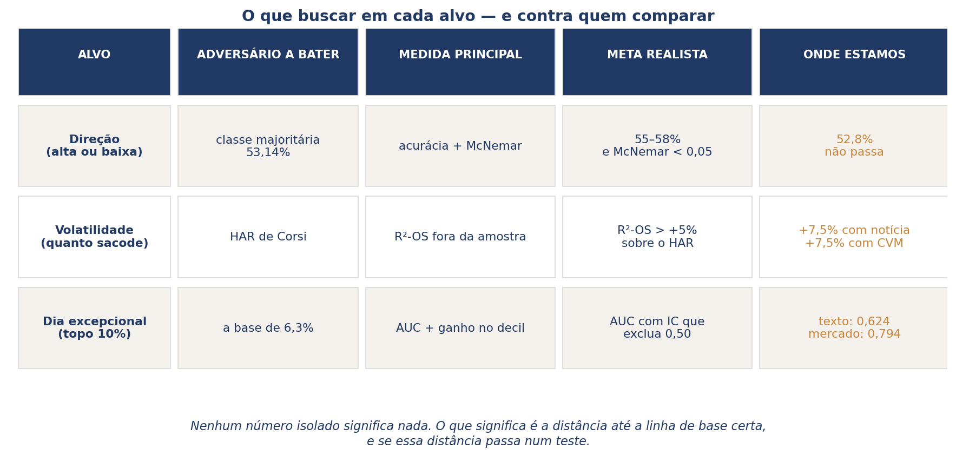
Fonte: Elaborado pelo autor (2026).

Acurácia perto de 1 em direção de ação é sinal de erro, não de qualidade. Se o mercado fosse assim previsível, a informação seria explorada e o ganho desapareceria. Quando aparece um número alto, quase sempre é uma destas três coisas:
Tabela 5 – De onde vêm os números altos que se vê na literatura
Causa | Exemplo
vazamento de informação | alguma coluna carrega dado do próprio dia que se quer prever
amostra minúscula | os 86,7% de Bollen eram 13 acertos em 15 dias — e foram refutados
alvo desbalanceado | responder “não” sempre, no nosso alvo de dia excepcional, dá 93,7%
Fonte: Elaborado pelo autor (2026).

E a regra de que “AUC boa é acima de 0,7” vem da medicina e não se aplica à direção de ações. O próprio referencial da pesquisa registra que o FinBERT em inglês fica em 0,555 em situação equivalente. O que vale é outra coisa: o intervalo de confiança da AUC exclui o 0,50?
Tabela 6 – As AUC desta pesquisa, com intervalo de confiança
Modelo | AUC | Intervalo de 95% | Veredito
texto (notícia + CVM + embedding) | 0,624 | 0,570 a 0,680 | passa — há sinal
histórico de preço (o HAR) | 0,794 | 0,745 a 0,840 | passa, e é forte
direção, qualquer braço | 0,49 a 0,52 | cruza o 0,50 | não passa
Fonte: Elaborado pelo autor (2026).

A AUC de 0,624 do texto é um resultado legítimo, ainda que longe de 0,7. E a de 0,794 do mercado é alta não por mérito do modelo, mas porque prever que amanhã será agitado depois de uma semana agitada é fácil.
9 UM ROTEIRO PARA LER QUALQUER TABELA DESTA PESQUISA
Na ordem, e sem pular etapas:
- Qual é a linha de base? Classe majoritária para direção; HAR para volatilidade; a taxa da base para eventos raros.
- Qual a distância até ela, em pontos? Não a acurácia absoluta — a distância.
- Essa distância cabe dentro do erro-padrão? Com 653 pregões, o erro-padrão de uma proporção é ~1,95 ponto. Vantagem de 1,2 ponto não é vantagem.
- A AUC concorda com a acurácia? Se discordarem, acredite na AUC.
- O teste certo passou? Binomial para “supera o acaso”; McNemar para “esta fonte acrescenta”.
- Quantas hipóteses foram testadas antes desta? Se foram muitas, desconfie da que deu certo.
10 AS TRÊS FRASES PARA LEVAR À MENTORIA
- “Acurácia responde quantos acertei; AUC responde se eu sei distinguir um caso do outro. Quando as duas discordam, a AUC é a que diz a verdade sobre haver informação ali.”
- “Nenhum número isolado significa nada. O que significa é a distância até a linha de base certa, e se essa distância passa num teste.”
- “Em direção de ação, acurácia perto de 1 é sinal de bug. A meta realista é 55 a 58 por cento, e passar no McNemar.”

